| 양식 |
| --- |

|  |
| --- |
| 2023년 한이음 ICT멘토링  개 발 보 고 서 |
|  |

**2023. 07. 11.**

| **프로젝트명** | **MZ세대 맞춤형 GBI 로보어드바이저** |
| --- | --- |



| **프로젝트 정보** | | | |
| --- | --- | --- | --- |
| **프로젝트명** | MZ세대 맞춤형 GBI 로보어드바이저 | | |
| **주제 영역** | □ 생활 □ 업무 □ 공공/교통 ■ 금융/핀테크 □ 의료 □ 교육  □ 유통/쇼핑 □ 엔터테인먼트 | | |
| **기술 분야** | ■ SW·AI | □ 방송·콘텐츠 | □ 블록체인·융합 |
| □ 디바이스 | □ 차세대보안 | □ 미래통신·전파 |
| **성과 목표** | □ 논문게재 및 포스터 발표 ■ 앱등록 □ 프로그램등록 □ 특허 □ 기술이전  □ 실용화 ■ 공모전(MZ세대 맞춤형 GBI 로보어드바이저) □ 기타( ) | | |
| **프로젝트 소개** | 'MZ세대 맞춤형 GBI 로보어드바이저' 프로젝트는 MZ 세대와 사회 초년생을 위해 개발된 투자 결정 지원 서비스입니다. 투자 환경 분석을 위한 NowCasting, 목표 기반 투자 모델을 사용합니다. 사용자가 구성한 포트폴리오를 진단하고 피드백을 진행하여, 젊은 투자자들이 자신의 자산을 효과적으로 관리하고 증식시킬 수 있도록 돕습니다. 이를 통해 MZ 세대의 투자 문화를 바꾸는 데 한몫하고자 합니다. | | |
| **개발 배경**  **및 필요성** | 우리 사회에서 MZ 세대는 정보를 빠르게 접하고 변화에 민감하게 반응하는 세대입니다. 하지만, 동시에 이들은 금융 상품에 대한 정보 부족 및 투자에 대한 지식이 부족한 상황에 처해 있습니다. 이러한 문제를 해결하기 위해, 젊은 투자자들을 위한 맞춤형 투자 결정 지원 서비스가 필요하게 되었습니다.  또한, 기존의 로보어드바이저 서비스는 대부분 고액 자산가를 대상으로 하였으며, 이는 MZ 세대와 같은 젊은 투자자들의 입장에서는 접근성과 가용성 면에서 제한적이었습니다. 이에 따라, 젊은 투자자들의 특성과 요구를 반영한 새로운 형태의 로보어드바이저 서비스 개발이 시급하게 요구되었습니다.  따라서, 'MZ 세대 맞춤형 GBI 로보어드바이저' 프로젝트는 이러한 배경과 필요성 속에서 탄생하였으며, MZ 세대의 자산 관리 및 증식을 지원하고, 새로운 투자 문화를 선도하는 데 중요한 역할을 수행하게 될 것입니다. | | |
| **프로젝트 특·장점** | 이 프로젝트의 핵심 기능 중 하나는 '목표 기반 투자(Goal Based Investment, GBI)'입니다. GBI는 사용자의 투자 목표와 위험 성향에 따라 최적의 자산 배분을 제안하는 기능으로, MZ 세대의 다양한 투자 목표를 반영하여 개인화된 투자 전략을 제공합니다.  또 다른 핵심 기능은 ‘포트폴리오 진단’입니다. 사용자는 포트폴리오를 직접 작성합니다. 포트폴리오를 구성한 각 종목을 진단하고 투자 현황, 목표를 반영하여 포트폴리오를 종합 진단하고 판단 근거, 대응 방법을 제공합니다. 이 기능은 초보 투자자들의 종목 선정 및 포트폴리오 구성에 도움을 줍니다.  이외에도 Nowcasting, 데이터 수집, 타겟팅된 펀드 모니터링 등 다양한 기능이 MZ 세대의 투자 활동을 지원합니다.  이러한 기능들은 MZ 세대의 특성과 필요성을 반영하여 설계되었기에 이들에게 큰 장점으로 작용합니다. 이 프로젝트는 젊은 투자자들을 위해 개발되었으며, 사용자 친화적인 인터페이스와 직관적인 정보 제공을 통해 이들의 투자 활동을 쉽고 효과적으로 지원합니다. 이는 MZ 세대가 투자 시장에 쉽게 접근하고, 성공적인 투자를 이룰 수 있도록 돕는 중요한 이점을 제공합니다. | | |
| **주요 기능** | . GBI투자모델, NowCasting 예측, 목적자금 모니터링  . 포트폴리오 진단 (사용자의 목표, 포트폴리오 정보를 기반한 피드백 제공)  . 서비스 앱 (시장현황진단, 성향별 투자정보제공, 투자모니터링 등 제공) | | |
| **기대효과 및**  **활용 분야** | 이 프로젝트는 MZ 세대의 투자 활동을 크게 지원하며, 그들이 보다 효과적인 자산 관리와 증식을 이룰 수 있도록 돕는 것이 기대됩니다. 개별 사용자의 투자 목표와 위험 성향에 따라 최적화된 투자 전략을 제시함으로써, MZ 세대가 개인화된 투자 경험을 누릴 수 있게 합니다. 또한, 실시간 데이터를 활용한 시장 분석과 예측 기능을 제공함으로써, 사용자들이 시장 흐름을 신속하게 파악하고 적절한 투자 결정을 내릴 수 있게 합니다.  이러한 서비스는 개인적인 자산 관리 뿐만 아니라 다양한 금융 분야에 적용될 수 있습니다. 특히, 초기 투자자 교육, 금융 기관과의 파트너십, 또는 기업의 재무 관리 등에서 이 서비스의 유용성이 확인될 수 있습니다. 더 나아가, 이 프로젝트는 MZ 세대의 투자 문화 형성과 투자 시장의 다양성 증진에도 기여할 것으로 기대됩니다.  최종적으로, 이 프로젝트는 MZ 세대의 금융 소비 문화에 큰 변화를 가져올 것이며, 이들이 보다 안전하고 성공적인 투자 활동을 펼칠 수 있도록 지원할 것입니다. | | |

| **본 문**  # 본문 제목은 임의로 수정하거나 삭제할 수 없음 |
| --- |

I. 프로젝트 개요 # 프로젝트개요는 2장 이내로 작성

**1. 프로젝트 소개**

- 'MZ세대 맞춤형 GBI 로보어드바이저' 프로젝트는 MZ 세대와 사회 초년생을 위해 개발된 투자 결정 지원 서비스입니다. 투자 환경 분석을 위한 NowCasting, 목표 기반 투자 모델을 사용합니다. 사용자가 구성한 포트폴리오를 진단하고 피드백을 진행하여, 젊은 투자자들이 자신의 자산을 효과적으로 관리하고 증식시킬 수 있도록 돕습니다. 이를 통해 MZ 세대의 투자 문화를 바꾸는 데 한몫하고자 합니다.

| # 기획의도, 프로젝트 내용, 정의 등 그림을 포함하여 개조식으로 작성 (항목별 핵심내용만 작성) |
| --- |

**2. 개발 배경 및 필요성**

- 보건복지부 산하 국민연금 재정추계위원회에 따르면 근로소득자의 주요 노후 대비 수단인 국민연금은 2055년 고갈될 것으로 전망되고 있다.

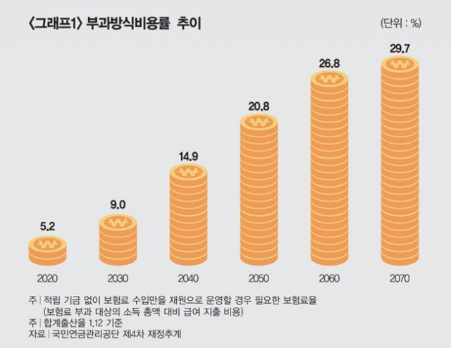

- 최근 급격한 필수재의 물가 상승률 대비 낮은 연봉 상승률

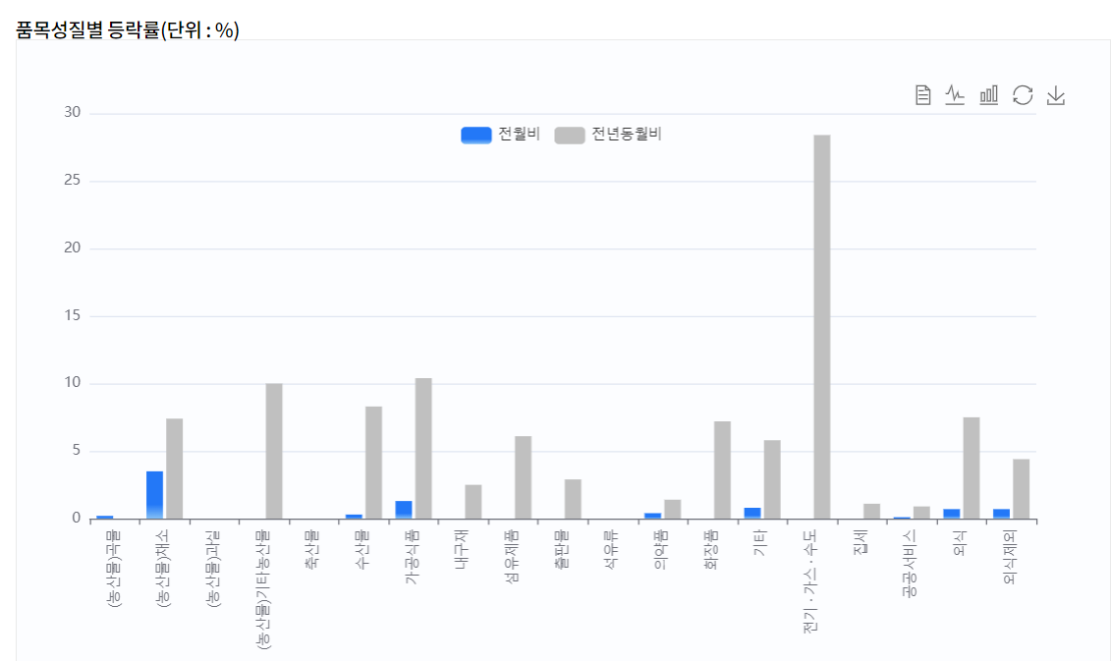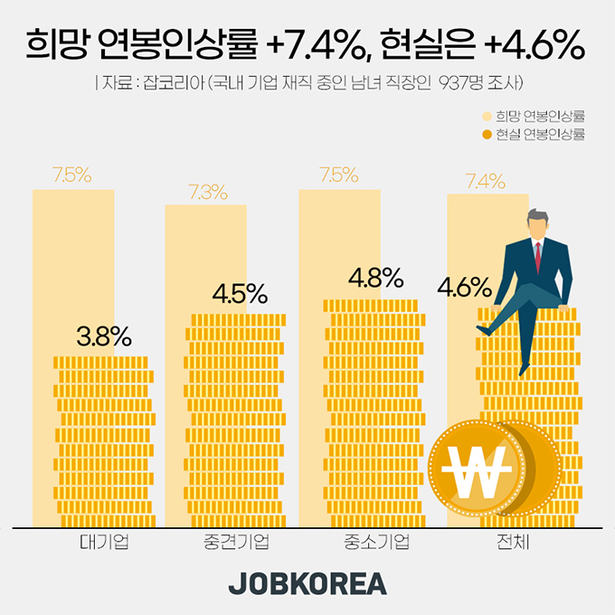

출처: 통계청

-최근 코인 열풍과 함께 MZ세대의 투자 관심도는 높아지고 있으나 자산 변동성이 높은 고위험 상품에 집중되어 사회적 문제가 야기되고 있음

1. “주식투자에 익숙하지 않은 초보 투자자들은 투자원칙의 부재 및 경험 부족으로 감정적인 투자 의사결정을 하기 쉽다. 또한 투자결과에 대해 민감하게 반응하여 향후 공격적인 투자를 집행하는 등 비합리적인 의사결정을 내리기도 한다. ”

출처: "2030세대 개인투자자의 감정적인 투자를 예방하기 위한 컴패니언쉽과 리추얼 요소 기반의 금융 챗봇 인터랙션 디자인 연구" 한국HCI학회 논문지 16, no.3 (2021) : 5-17.doi: 10.17210/jhsk.2021.09.16.3.5

1. 직장인 박아무개(28)씨는 “예금 금리 4%대 얘기가 나올 때 주식보다 예금이 더 낫다고 판단했다. 경제 상황을 한 치 앞도 예상하기 힘드니 시간 투자해 주식 공부할 게 아니면 안전하게 투자하는 게 맞다고 생각한다”

출처: 시사 직격

따라서, MZ세대 맞춤형 로보어드바이저를 개발 및 제공하여 투자의사결정 지원 및 올바른 자산형성 가이드를 통해 금융시장의 사회 안전망 구축에 기여하고자 함

| # 프로젝트 제작 동기 및 목적 작성 |
| --- |

**3. 프로젝트 특·장점**

1)

- 기존 유사 제품

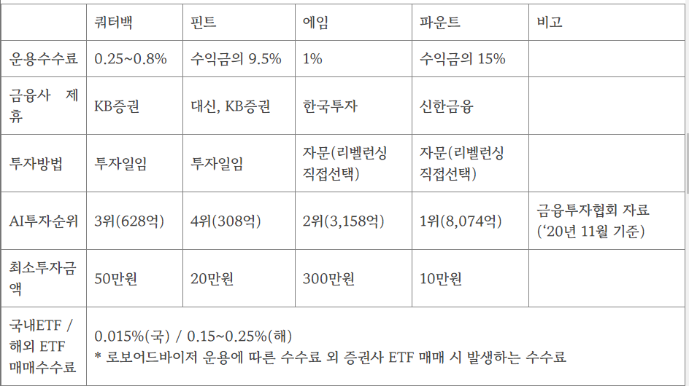

- 업계 1위 파운트 장단점 분석

장점

1) 기존 펀드 매니저 대비 적은 시간과 비용을 투자하고도 개인화된 서비스를 이용 가능

2) 매거진 서비스 등 콘텐츠 서비스 제공

3) 직관적인 UI/UX

단점

1) 상대적으로 높은 진입장벽과 최소 투자 가능 금액(ETF 제외 펀드 500만원)

2) 고객 입장에서 크게 와닿지 않는 미래 예상 수익(최소 10년부터 최대 30년까지의 예측 제공)

3) 세부적인 예상 수익 금액을 노출해 고객의 섣부른 오해를 불러올 가능성

- 기존 제품과의 차별성

1) 시장 흐름을 신속하게 읽는 NowCasting 증권 서비스 제공

2) 목적자금 모니터링으로 개별화된 포트폴리오 진단 서비스 제공

3) 종목 평가의 근거를 제시함으로써 초보 투자자의 매매 결정에 도움을 줌.

| # 프로젝트의 주요 기능을 중심으로 기존 제품, 유사 제품과의 기능적/기술적 차별성을 작성  - 기존 프로젝트를 업그레이드한 경우 기존 프로젝트와 비교하여 차이점 및 차별성을 작성  - 유사 프로젝트가 있는 경우 그 내용 및 유사 프로젝트와 비교하여 본 프로젝트의 특이점 및 차별성을 작성  - 신규 창작 프로젝트인 경우 독창성을 충분히 설명하여 작성 |
| --- |

II. 프로젝트 내용

**1. 프로젝트 구성도**

- 서비스 흐름도

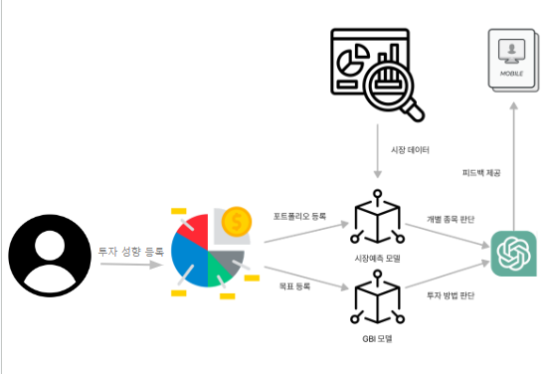

1. 사용자
   1. 회원가입
      1. 이름
      2. 메일
      3. 비밀번호
      4. 투자 관련 사용자 데이터
         1. 투자 규모
         2. 투자 성향
2. GBI 포트폴리오 진단
   1. 목표 입력
      1. 제목
      2. 투자 시작금액 (가상)
      3. 추가금액 (가상 / 정기적,고정적)
      4. 목표 금액 (가상)
      5. 목표 기간
   2. 목표 출력
      1. 목표 달성 가능성(확률)
   3. 포트폴리오
      1. 포트폴리오 입력
         1. 종목이름
         2. 매매 가격
         3. 매매 개수
      2. 평가액
         1. 포트폴리오 투자 경과
            1. 투자 현황 (소득 or 손실 %)
            2. 목표 달성 가능성
      3. 포트폴리오 출력
         1. 개별 종목 상승 확률 및 판단 근거 (기술적 분석, 뉴스, 재무제표 etc..)
         2. 포트폴리오 종합진단
         3. 대응 방법 추천
3. S/W 구성도

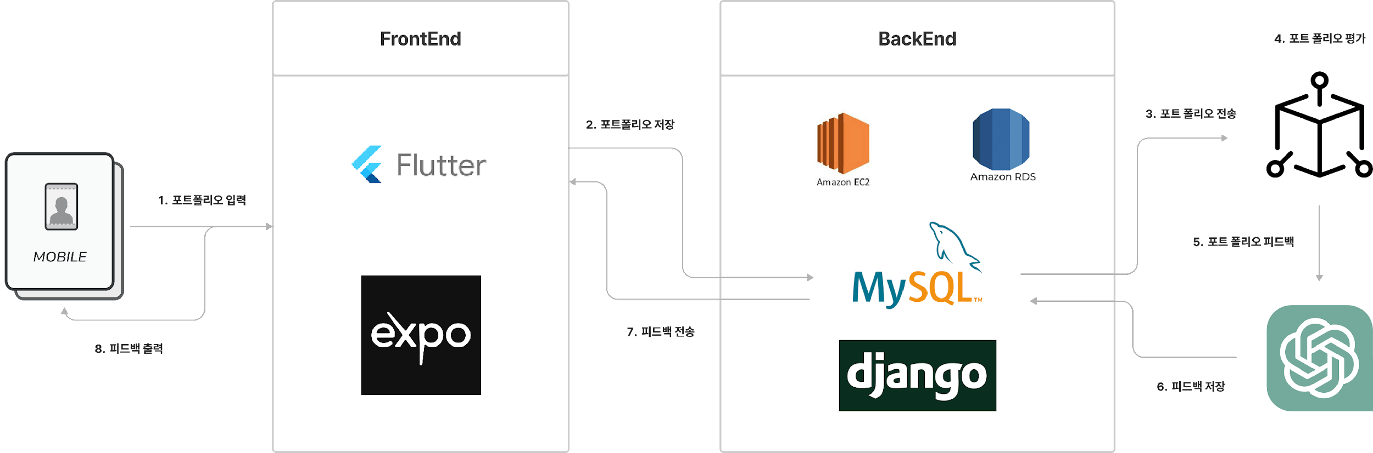

| # S/W구성도, H/W구성도, 서비스흐름도 등을 전체적으로 작성(그림을 포함한 도식 또는 흐름으로 표현) |
| --- |

**2. 프로젝트 기능**

1) 전체 기능 목록

| **구분** | **기능** | **설명** | **현재진척도(%)** |
| --- | --- | --- | --- |
| S/W | 시장예측 모델 | 거시·미시 경제 지표 분석을 통한 주식시장 예측(상승 확률 계산) 모델  단기 주가예측 모델과 중장기 주가예측 모델로 나누어 개발  완성 가능 시점 (8/27) | 100% |
|
| GBI 모델 | 사용자의 목표와 해당 목표에 대한 투자 기간에 기반한 자산 배분 비율을 계산  리스크 설문지를 통해 투자자의 리스크 점수를 계산하고, 이를 기반으로 주식 배분 비율을 결정  완성 가능 시점 (9/10) | 100% |
| 포트폴리오 진단 | 시장 예측 모델 기반으로 포트폴리오 개별종목 상승 확률 계산 및 종합 진단  판단 확률, 근거, 추천 대응 방법 제시  완성 가능 시점(9/17) | 70% |
| 서비스앱 | 목적자금관리, 포트폴리오 모니터링  완성 가능 시점 (9/17) | 30% |

| # 진척도는 신청일 기준 현재 시점의 진척도(%)를 작성하고 S/W는 개발진행 정도, H/W는 제작진행 정도를 기재하며, H/W 또는 S/W를 구매한 경우 “구매H/W”, “구매S/W”,라고 표시 (필요 시 줄 추가)  # 현재 진척도(%)가 100이 아닌 경우 ‘설명’란에 완성 가능시점(월/일)을 작성 |
| --- |

2) S/W 주요 기능

| **기능** | **설명** | **프로젝트실물사진** |
| --- | --- | --- |
| 종목 진단 | 단기, 중장기 모델로 판단합니다. 단기 모델은 최근 시장 트렌드를 기반으로 한 종목의 단기적 가치와 움직임을 진단합니다. 중장기 모델은 회사의 재무제표, 업종 동향 분석 등을 통해 종목의 중장기적 안정성과 성장 잠재력을 평가합니다.  *금리, 환율 등 거시 경제 지표로 시장 트렌드를 파악합니다. |  |
| 포트폴리오 진단 | 목적투자를 기반으로 한 포트폴리오를 진단합니다. 포트폴리오를 구성하는 개별 종목 평가 결과를 가져오고, 종합하여 포트폴리오의 가능성을 파악합니다. 파악된 내용은 날씨로 표현됩니다.  추가로 CHAT GPT open API 활용, prompt engineering을 통해 답변을 유도하는 기능을 포함합니다. |  |

| # 프로젝트 실물사진을 반드시 첨부하여 실제 프로젝트 완성도 확인할 수 있도록 작성, 필요 시 줄 추가 |
| --- |

| # 표는 필수로 작성하고, 부연 및 추가설명 사항이 있는 경우 작성 |
| --- |

3) H/W 주요 기능

| **기능/부품** | **설명** | **프로젝트실물사진** |
| --- | --- | --- |
|  |  |  |
|  |  |  |

| # 사진으로 진척도를 확인 할 수 있도록 작성, H/W가 없는 경우 작성 안함(표는 유지)  # 프로젝트 실물사진을 반드시 첨부하여 실제 프로젝트 완성도 확인할 수 있도록 작성, 필요 시 줄 추가 |
| --- |

| # 표는 필수로 작성하고, 부연 및 추가설명 사항이 있는 경우 작성 |
| --- |

**3. 주요 적용 기술**

| 전처리 | 정규화,시계열 데이터 처리, 범주형 데이터 인코딩, 데이터 정제 및 표준화 |
| --- | --- |
| 시장예측모델 | arima, xgboost |
| gbi모델 | 시나리오 분석 , 최적화 기법 , 리밸런싱 |
| 포트폴리오진단 | chat CPT , prompt engineering |

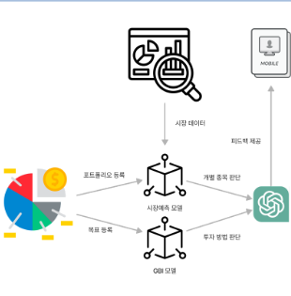

| # S/W, H/W 기능 구현을 위한 시나리오, 적용 알고리즘 및 주요 적용 기술 등을 상세히 작성  (이론적인 부분 포함) |
| --- |

**4. 프로젝트 개발 환경**

| **구분** | | **상세내용** |
| --- | --- | --- |
| S/W  개발환경 | OS | Window, Mac, 안드로이드 OS |
| 개발환경(IDE) | jupyterlab, pycharm |
| 개발도구 | visual studio , figma |
| 개발언어 | FastAPI, Flutter , expo |
| 기타사항 | MySQL, Apache, PHP, Putty |
| H/W  구성장비 | 디바이스 | 스마트폰,비콘 |
| 센서 |  |
| 통신 | 블루투스 통신 어댑터, 무선 랜 어댑터 |
| 언어 |  |
| 기타사항 |  |
| 프로젝트  관리환경 | 형상관리 | gitlab,github |
| 의사소통관리 | kakaotalk |
| 기타사항 | notion |

| # 상세내용에 사용 툴 등 자세히 기재, 필요 시 항목 수정 또는 추가(협업도구 등) |
| --- |

**5. 기타 사항 [본문에서 표현되지 못한 프로젝트의 가치(Value)] 및 제작 노력**

- 기존의 로보어드바이저는 일정 규모 이상의 자산가들을 주 타겟으로 자산배분 중심의 서비스 운용을 하고 있다. 반면에 사회 초년생 등 자산 규모가 작은 MZ세대에게 필요한 목적자금 마련을 도와주는 로보어드바이저는 찾기 어려움이 있다. 이러한 문제점을 해결하기 위해 목적자금투자 로보어드바이저(Goal Based Investment), 투자를 위한 시장환경분석 목적의 NowCasting, 자산 형성을 위한 투자유니버스(포트폴리오) 구성을 목적으로 한다. 또한, 모바일 앱을 별도 개발하여 사용자가 선택적으로 해당 기능을 사용하고 리포팅할 수 있는 기능을 제공한다.

| # 차별화된 성능, 신뢰성, 사용성, 보안, 알고리즘의 창작성, 데이터와 프로그램의 가치, 프로젝트를 통한 가치창출 등을 상세히 작성  (이론적인 부분 포함) |
| --- |

III. 프로젝트 수행 내용

**1. 프로젝트 수행일정**

| **프로젝트 기간 (ICT멘토링 사이트 기준)** | | **2023.03.31. ~ 2022.11.15.** | | | | | | | | | |
| --- | --- | --- | --- | --- | --- | --- | --- | --- | --- | --- | --- |
|  | | | | | | | | | | | |
| **구분** | **추진내용** | **프로젝트 기간** | | | | | | | | | |
| **3월** | **4월** | **5월** | **6월** | **7월** | **8월** | **9월** | **10월** | **11월** | **12월** |
| 계획 | 서비스 타당성 분석 및 기획 | ● |  |  |  |  |  |  |  |  |  |
| 분석 | 요건 정의 및 개발 방법론 정의 |  | ● |  |  |  |  |  |  |  |  |
| 설계 | 필요 데이터 정의, 알고리즘 선정 |  |  | ● | ● |  |  |  |  |  |  |
| 서비스 앱 아키텍처 설계 |  |  | ● | ● |  |  |  |  |  |  |
| 개발 | 데이터 수집 |  |  |  |  | ● | ● |  |  |  |  |
| 데이터 모델링 |  |  |  |  |  | ● | ○ |  |  |  |
| 서비스 앱 개발 |  |  |  |  | ● | ● | ○ |  |  |  |
| 테스트 | 단위, 통합, 성능 테스트 |  |  |  |  |  |  |  | ○ |  |  |
| 종료 | 서비스 앱 등록 |  |  |  |  |  |  |  |  | ○ |  |

| # 기획부터 결과물 도출까지의 수행절차, 일정 및 현황 기재  # 프로젝트 기간은 노란색 셀 색상으로 표시, 필요 시 줄 추가 |
| --- |

**2. 프로젝트 추진 과정에서의 문제점 및 해결방안**

1) 프로젝트 관리 측면

- 팀원간의 이해관계 충돌 후 리빌딩이 되었습니다. 기획부터 다시 시작하게 된 만큼 전반적인 프로젝트 진행이 늦어짐과 공모전 제출 기한을 맞춰야 한다는 점에서 어떻게 프로젝트를 관리해야할지 고민이 됐습니다. 팀원과 지속적인 회의, 의사소통을 통해서 빠르게 진행하는 것 보다는 기획을 더욱 구체화한 후 진행하는 것이 좋다고 판단했습니다. 앞으로 계속되는 2-3차 공모전 기간동안 구체화된 기획을 바탕으로 개발, 발전을 계속할 것입니다.

| # 프로젝트 진행 중 발생한 문제점 및 해결 경험 작성 |
| --- |

2) 프로젝트 개발 측면

* 금융은 돈과 밀접하게 관련된 영역으로, 기업이 아닌 개인들이 다루기에는 제약이 있었습니다. 따라서, 경제와 금융 데이터, 그리고 개인정보를 포함한 다양한 데이터를 효과적으로 수집하는 방법과 주식의 미래를 예측하기 위한 알고리즘 모델을 선정하는 과정에 많은 노력을 기울였습니다. 이를 위해 지속적인 자료조사와 학습, 실험을 통해 우리가 추구하는 목표에 부합하는 기능을 도출해내었습니다.
* 또한 미래를 ‘예측’ 한다는 것은 매우 어려운 일입니다. 어떠한 모델에 어떠한 데이터를 넣었을 때, 가장 높은 효율을 보이는지 알기 위해 많은 시도가 필요했습니다.

| # 기술적으로 발생한 문제점 및 해결 경험 작성 |
| --- |

**3. 프로젝트를 통해 배우거나 느낀 점**

* 팀원 대부분이 금융관련 프로젝트를 처음 진행했습니다. 많은 기능을 브레인 스토밍 하였지만 대부분이 기능을 수행하기 어렵다는 결론이 나왔습니다. 사용자의 자금과 관련된 주제로 접근 가능한 기능과 데이터 제약 사항, 그리고 서비스 제공자의 관점에서 고려해야 할 다양한 요소들이 있다는 것을 깨달았습니다. 금융 분야의 특수성을 느끼는 경험이었습니다.

**Ⅳ**. 기대효과 및 활용분야

**1. 프로젝트의 기대효과**

- 본 프로젝트는 ‘사용자의 경험과 배움’을 목적으로 합니다. 카카오의 ‘증권 플러스’ , 미래에셋 ‘포트폴리오 전망 진단’ 등 개별 종목 및 포트폴리오 진단 서비스는 존재합니다. 하지만 ‘결과’만을 보여줍니다. 빠르게 상황을 파악하고 싶은 숙련자에게는 좋을 수 있으나 초보자가 보기에는 의문을 만듭니다. ‘긍정적(부정적)으로 파악하는 이유는 뭐지?’ 본 서비스는 판단 ‘근거’를 알려줍니다. 주식 초보자로 하여금 주식을 매매할 때 어떤걸 고려해야하는지 인지시키고 시장 흐름을 읽을 수 있도록합니다. 사용자(주식 초보자)가 주변 말 ‘주식 갤러리, 토론방’에 흔들리지 않고 판단할 수 있는 기반을 만들도록 하는게 목표입니다.

- 주식을 배우고 싶어하지만 시간이 부족한 사람들을 타겟으로 합니다. 또한 주식 초보자는 사회 초년생, 학생일 가능성이 높습니다. 그들은 주식 선정 근거를 세우는 것이 처음이거나 익숙하지 않습니다. 한 번에 정리해서 주는 피드백은 MZ세대의 근거 있는 주식 선정과 투자에 도움을 줍니다.

| # 해당 프로젝트를 통한 기존 서비스와의 차별성과 시장성(가격 우위성) 등 작성 |
| --- |

**2. 프로젝트의 활용분야**

- 개인적인 자산 관리 뿐만 아니라 다양한 금융 분야에 적용될 수 있습니다. 특히, 초기 투자자 교육, 금융 기관과의 파트너십, 또는 기업의 재무 관리 등에서 이 서비스의 유용성이 확인될 수 있습니다. 더 나아가, 이 프로젝트는 MZ 세대의 투자 문화 형성과 투자 시장의 다양성 증진에도 기여할 것으로 기대됩니다.

최종적으로, 이 프로젝트는 MZ 세대의 금융 소비 문화에 큰 변화를 가져올 것이며, 이들이 보다 안전하고 성공적인 투자 활동을 펼칠 수 있도록 지원할 것입니다.

| # 해당 프로젝트를 통한 서비스 활용분야에서의 실질적인 효과 작성 |
| --- |